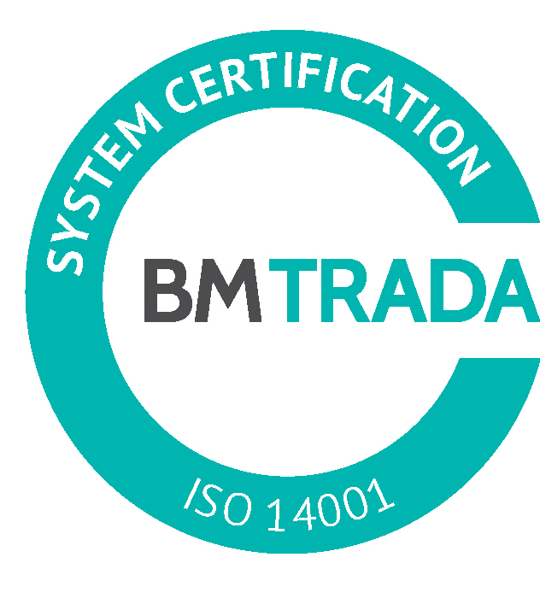
_________________________________________________________________________________________

Sludinājums par iepirkumu

2017.gada 30.novembris Nr.DS/2017/28

Pašvaldības akciju sabiedrība „Daugavpils siltumtīkli” izsludinātajā iepirkuma “Lokālās katlumājas “Vecstropi”, 18.novembra ielā 311A,Daugavpilī koģenerācijas stacijas pārnešana uz siltumcentrāli nr.3,Mendeļejeva ielā 13A, Daugavpilī” ar turpmāko servisa apkalpošanas veikšanu” nolikumā tika veikti grozījumi, nodaļā nr.7 tika svītrots ieraksts “pielikums nr.6”.

Kontaktpersona:
PAS „Daugavpils siltumtīkli” vadošais siltumtehnisko iekārtu inženieris Viktors Petrovs tālr.26352342

